                                                                        «Утверждаю»

                                                                                              Директор  школы

      _____________ /Саламова Х.Ш./

2017 г**.**

**Отчёт МКОУ «Маджалисская СОШ №1» по письму № 06-8597/06-18/17 от 28 сентября 2017 г.**

**«Методические рекомендации по совершенствованию сетевого взаимодействия в системе воспитания и по организационно-методической поддержке деятельности детских общественных движений и ученического самоуправления».**

**Подготовила зам.директора по ВР /Абдурахманова Б.Н./**

**Октябрь 2017 г.**

## Детская организация в школе – коллектив творческий*, нацеленный на творчество, созданный для творчества и для обучения детей отношению к своей и общественной жизни.* Ребята вырастают, не приспосабливаясь к жизни, а преобразуя ее вокруг себя. Осуществлять задуманное – это значит проявлять творческую заботу о своей школе, о близких и далеких людях, о родном крае. У детей постепенно вырабатывается привычка заботиться не только о себе, но и о других, стремиться к тому, чтобы всем было хорошо и интересно. Детям предоставляется возможность самим быть организаторами своих дел, проявлять инициативу и заботу об общественно-полезных делах, о коллективе и товарищах. Стараюсь создать детям условия для проявления самостоятельности и передаю в руки ребят функции самодеятельного управления. В своей работе с детьми придерживаюсь принципа: все, что дети могут делать сами, они должны делать самостоятельно.

**Воспитательная работа нашей школы сосредоточена в трёх направлениях:**

1. **Пионерская дружина**
2. **Волонтёрский отряд**
3. **Юнармейский отряд**

**- Немного о пионерской дружине. Наша дружина носит имя Аркадия Гайдара. Численность дружины 70 пионеров. Актив дружины состоит из 12 человек. Основной традицией дружины является приём в пионеры учащихся 4-го класса. Руководителем дружины является вожатая школы Султанова Р.А.**

**- Волонтёрский отряд «Вера» основан в 2014 году и насчитывает 10 человек. Руководителем отряда является завуч по ВР Абдурахманова Б.Н., и вожатая школы Султанова Р.А. Яркие и значимые события ,которые являются традицией данного отряда, благотворительные акции. Это и поездка в детский дом в г. Избербаш , и в детский дом – интернат в г.Дербент,с акцией «Дети-детям».**

**-Юнармейский отряд –молодое движение, работает несколько месяцев, создан в феврале 2017 года, насчитывает 15 человек, с 5 по 10 класс. Отряд принимал активное участие в различных акциях. Самое яркое событие – «Георгиевская лента», «Бессмертный полк», « Парад Победы».**

**Руководителем отряда является учитель ОБЖ,психолог школы Абдуллаев М.А.**

1. **Работа пионерской организации заключается в помощи проведения разнообразных школьных мероприятий, в том числе,контроля успеваемости,посещаемости учащихся и санитарного состояния классов. Старшеклассники являются вожатыми в начальных классах. Так же активно помогают в проведении Дня самоуправления в школе.**
2. **Работа волонтёрского отряда заключается в следующем: участвуют в молодёжных форумах, школьных и районных акциях.**

**Благотворительная акция: «Забота», «Лучик надежды», «Дети детям».**

**Патриотическая акция: «Дорога к миру», «Мы против террора», «Толерантность», « Бессмертный полк»,**

**«Парад Победы!», «Письмо с фронта».**

**Экологическая акция: «Чистый берег», «Посади дерево».**

**Антинаркотическая акция: « Стоп ВИЧ», «Нет наркотикам».**

1. **Работа юнармейцев заключается в проведении мероприятий ,составленных по годовому плану отряда. Принимали участие в акциях «Бессмертный полк», «Георгиевская лента», «Парад Победы».**

**Так же намечены акции «Свет в окне», «Осенняя неделя добра», марш-бросок юнармейцев,спортивные соревнования по разным видам спорта, встречи с ветеранами войны, помощь ветеранам, беседы на военную тему.**

**Работа дружины и отряда осуществляется в компьютерном классе и оснащённом кабинете ИКТ.Руководители со своими отрядами проводят сборы,советы,репетиции в этих классах.**

**Так же в школе имеется сайт, созданный в 2013 году. Руководителем сайта является заместитель директора по ИКТ Магомедова Р.М. Вся проводимая работа отрядов и дружины отражается на этом сайте. Так же работа отражается и школьной газете «Молния». Частым гостем нашей школы является местное телевидение и корреспонденты районной газеты «Труженник Кайтага», Магомедова А.М.,Абдулкеримова С.М.,Ибиев Г.А. Они освещают наиболее значимые мероприятия районного масштаба в которых принимает участие и наша школа такие ,как «Посади дерево», «Славянская письменность», «Чистый берег» и многое другое.**

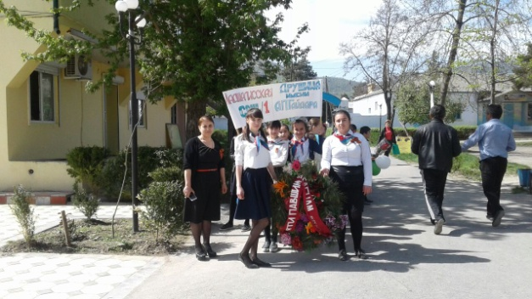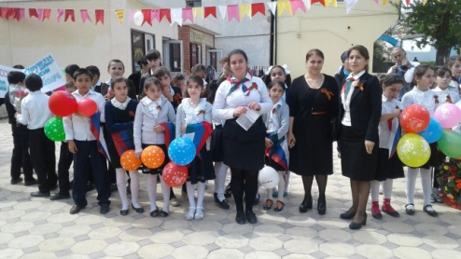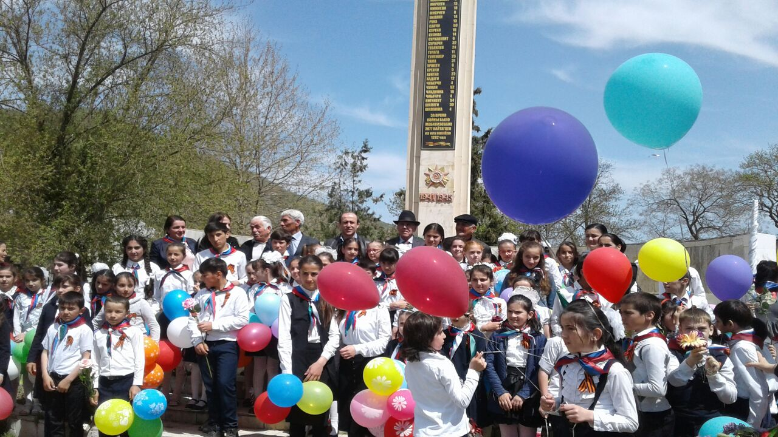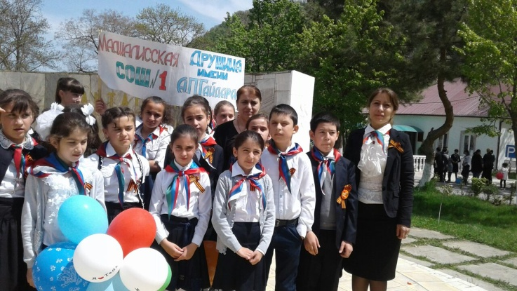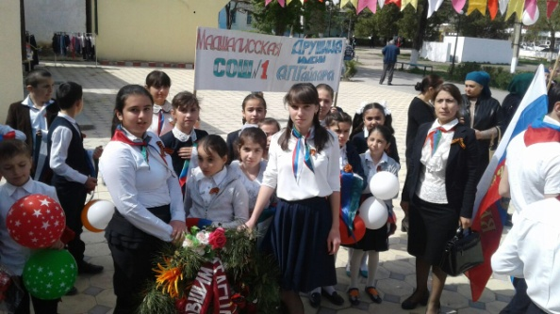

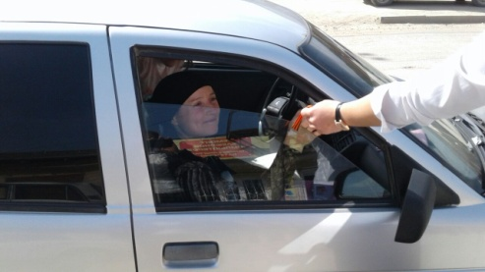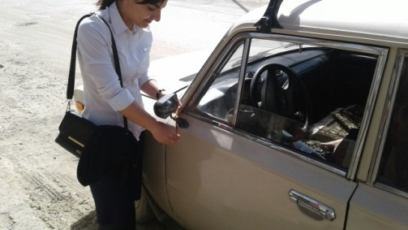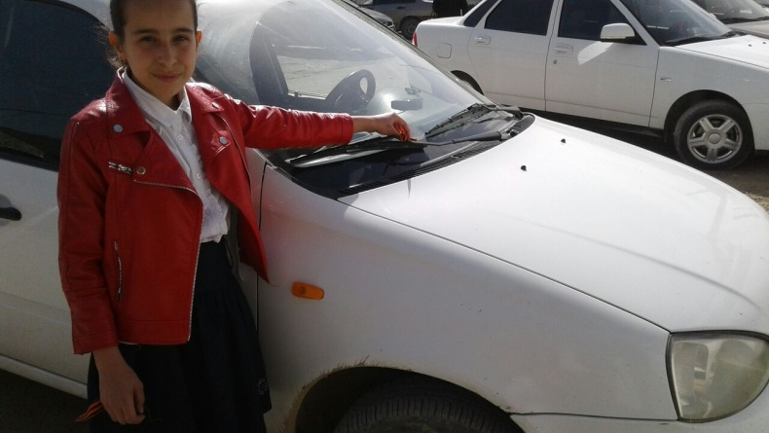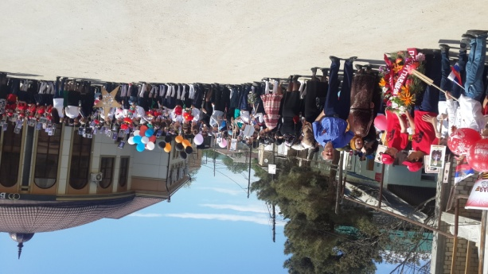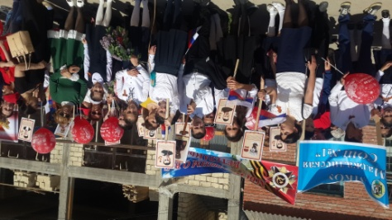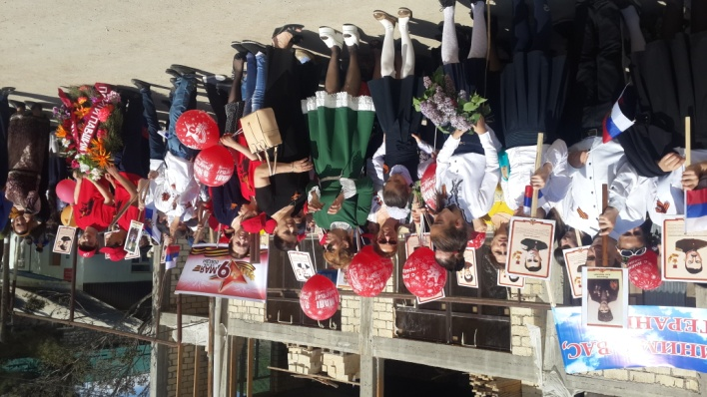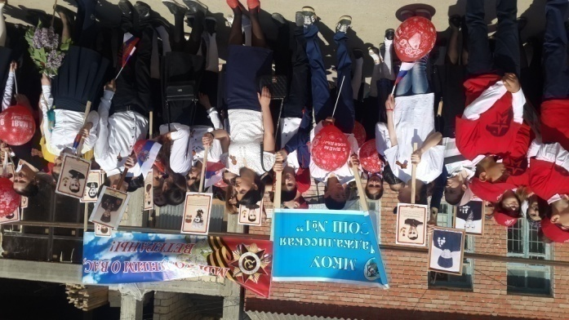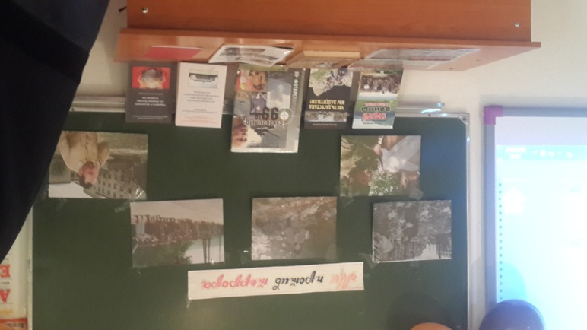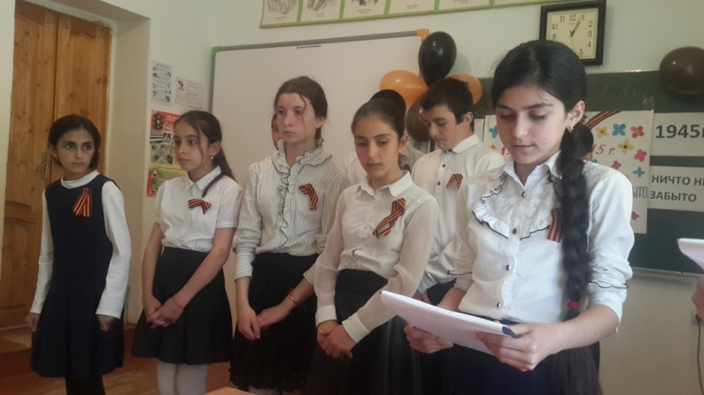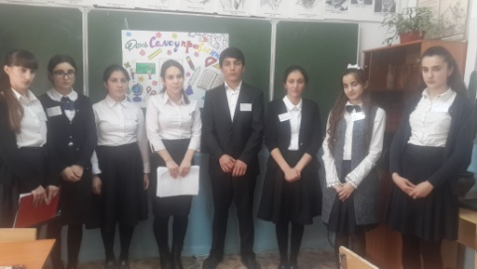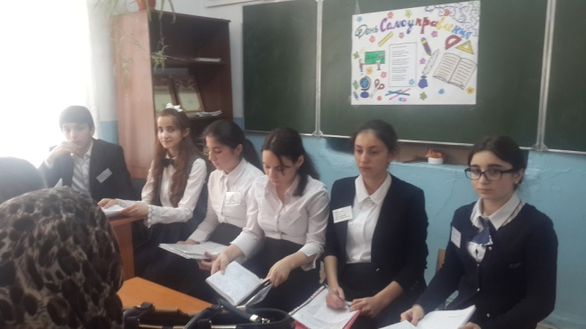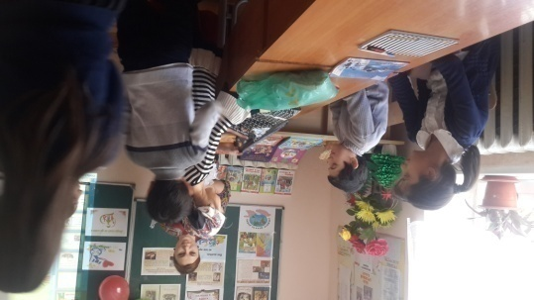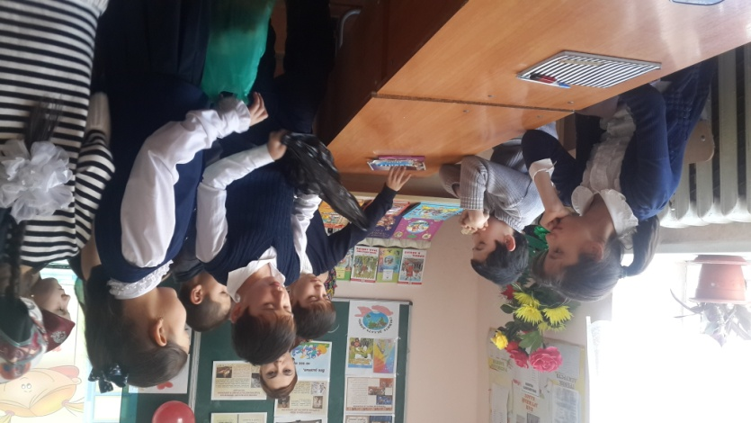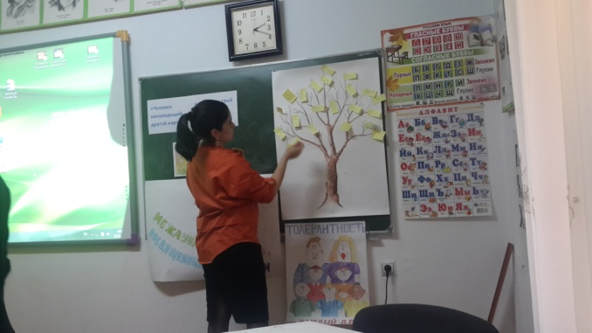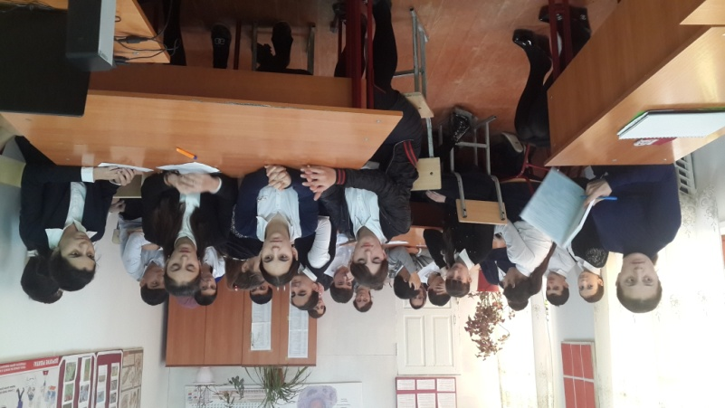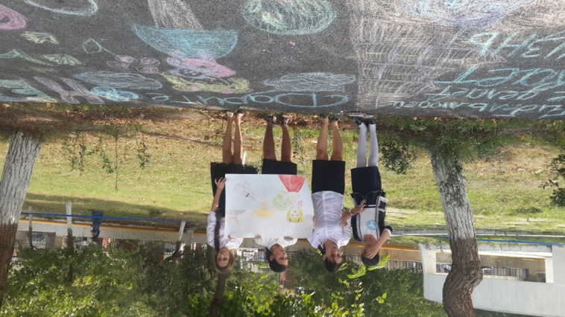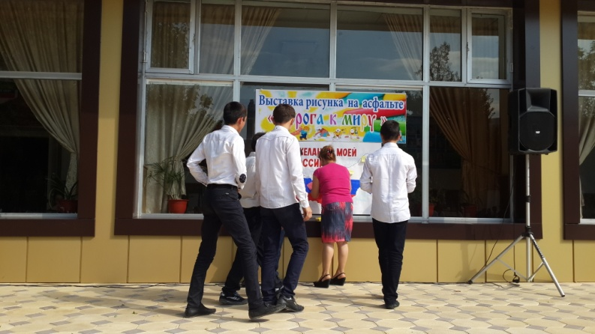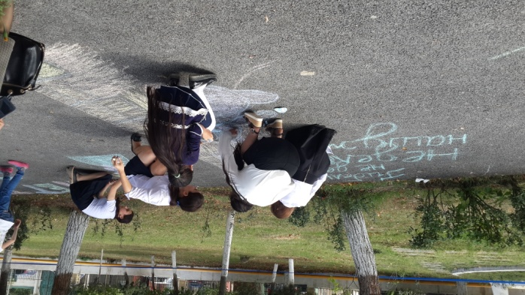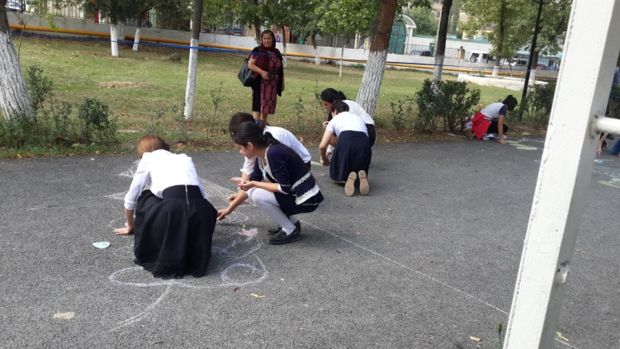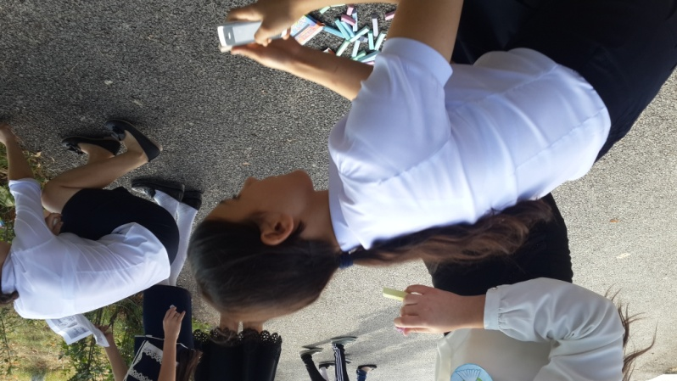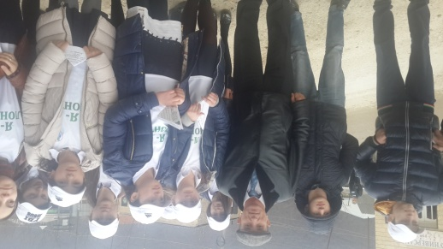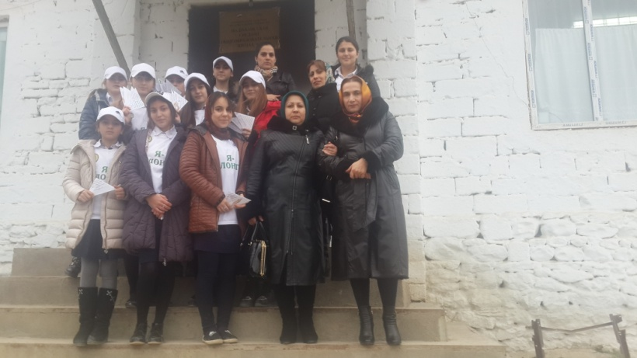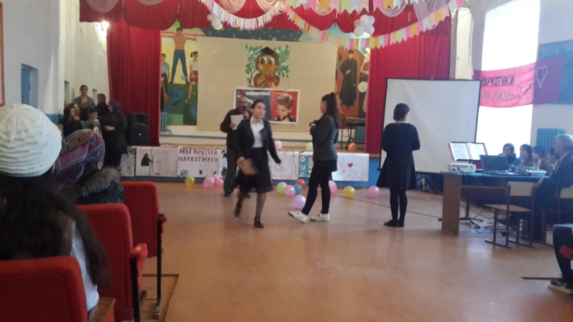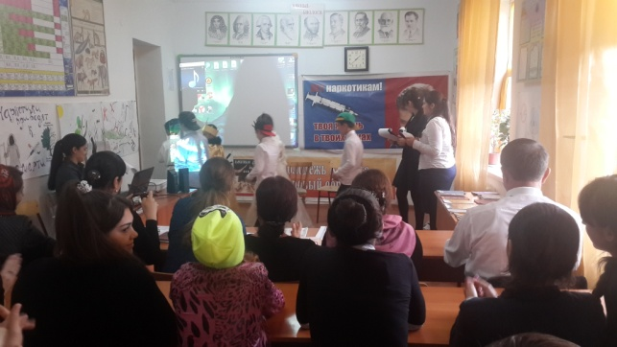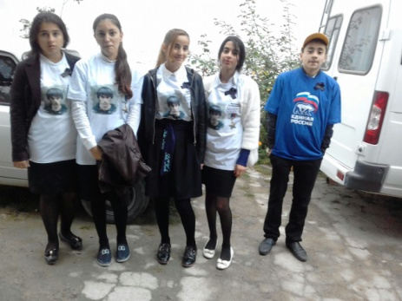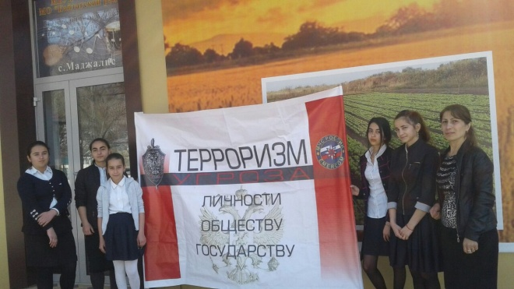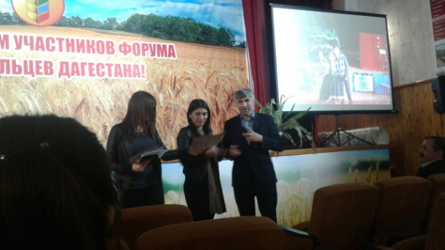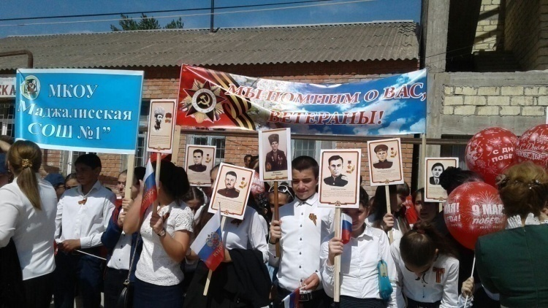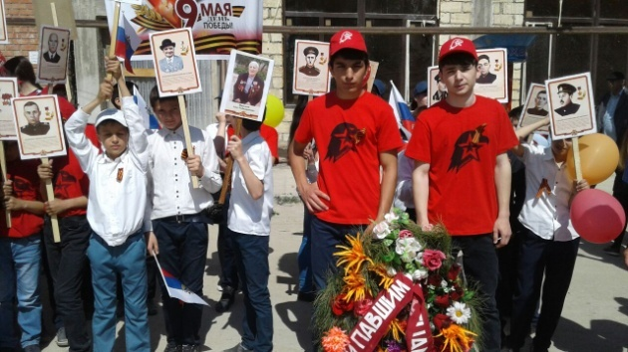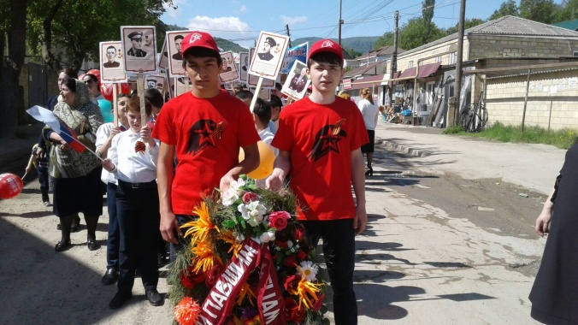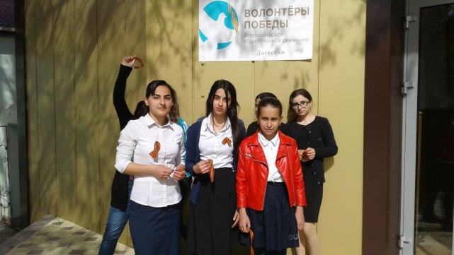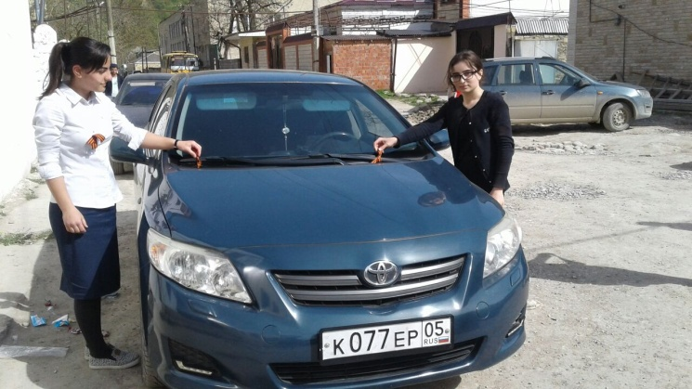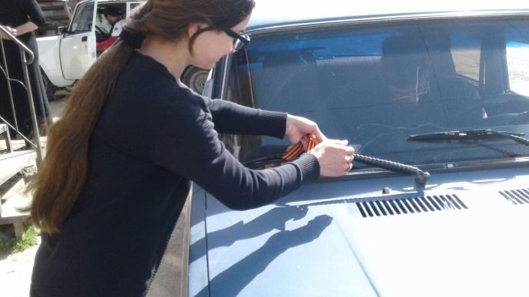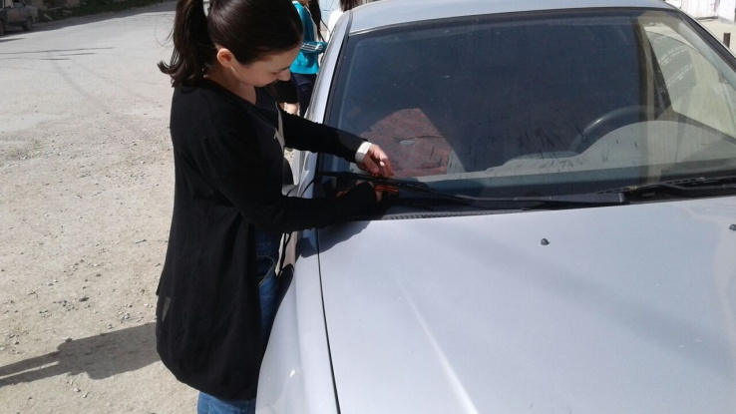

**С сентября текущего 2017 года в воспитательную работу школы внедрили четвёртое направление - РДШ.**

**Отчет нашей школы по внедрению РДШ за сентябрь 2017 г.**

утвержден на педсовете

от «30 августа» 2017год. №____

Директор школы:___________Саламова Х.Ш.

**ПЛАН воспитательной**

**работы РДШ (Российского движения школьников) *«Пламя»***

**МКОУ «Маджалисская средняя общеобразовательная школа»**

**на 2017-2018учебный год.**

**План работы на 2017- 2018 учебный год.**

**Целью**  Российского движения школьников является совершенствование государственной политики в области воспитания подрастающего поколения и содействие формированию личности на основе присущей российскому обществу системы ценностей.

Для достижения поставленной цели необходимо, в ходе работы нашей школы, определить условия воспитательной деятельности, способствующие развитию личности, в которых ребенок сумел бы максимально осмыслить свою индивидуальность, раскрыть свои желания и потребности, постичь свои силы и способности, свое значение в жизни, в семье, в обществе.

Реализация цели РДШ предполагает решение ряда **задач**

1. Формирование единого воспитательного пространства, обеспечивающего реализацию взаимодействия ученического самоуправления, детского общественного объединения, партнеров РДШ для проектов деятельности участников первичного отделения РДШ.
2. Использование Дней единых действий РДШ как технологии, позволяющей организовать поддержку и реализацию 4 ведущих направлений деятельности РДШ с целью развития проектной деятельности.
3. Совершенствование госполитики в области воспитания подрастающего поколения и формирование личности на основе присущей российскому обществу систему ценностей.
4. Формирование единой информационной среды для развития и масштабирования инновационной, проектной, социально-преобразованной деятельности РДШ.

- Воспитание гражданственности, патриотизма, социальной ответственности и компетентности;

- самоорганизация на уровне здорового образа жизни;

- развитие системы Российского движения школьников; - личностный рост участников;

- творческого отношения к образованию, труду, жизни, подготовка к сознательному выбору профессии;

- формирование ценностного отношения к здоровью и здоровому образу жизни;

- развитие мотивации личности к познанию и творчеству.

|  |  |
| --- | --- |
| **Направление воспитательной работы** | **Задачи работы по данному направлению** |
| «Личностное развитие»  Первый аспект: Творческое развитие.  Второй аспект:  Популяризация ЗОЖ.  Третий аспект:  Популяризация профессий | 1. Формирование у учащихся позитивного отношения к здоровому образу жизни; 2. Присвоение созидающей здоровье философии; 3. Формирование активной жизненной позиции по отношению к здоровью, проявляющейся в поведении и деятельности и осознанном противостоянии разрушающим здоровье факторам. 4. стимулирование творческой активности школьников 5. предоставление возможности школьникам проявить себя, реализовать свой потенциал и получить признание 6. координация воспитательных усилий на разных этапах творческого процесса 7. контроль реализации творческого развития школьников. 8. стимулирование и мотивация школьников к личностному развитию, расширению кругозора в многообразие профессий; 9. формирование у школьников универсальных компетенций, способствующих эффективности в профессиональной деятельности; 10. формирование у школьников представлений о сферах трудовой деятельности, о карьере и основных закономерностях профессионального развития;   ;   1. способности к самоорганизации и самообразованию |
| «Гражданская активность» | 1. сохранять и развивать исторически сложившиеся дружеские отношения народов России, сплачивать в едином федеративном государстве, содействовать развитию национальных культур и языков РФ 2. способствовать формированию активной жизненной позиции школьников; 3. формировать у школьников осознанное ценностное отношение к истории своей страны, республики, района, народа; 4. развивать у детей чувство патриотизма, национальной гордости за свою страну; 5. организовывать акции социальной направленности; 6. оказать помощь и содействие в проведении мероприятий экологической направленности; |
| «Военно-патриотическое» | 1. совместно с ответственными педагогами сформировать школьную систему нормативно-правового обеспечения деятельности в области военно-патриотического воспитания; 2. организовать профильные события, направленные на повышение интереса у детей к службе в силовых подразделениях, в том числе военных сборов, военно-спортивных игр, соревнований, акций; 3. организовать проведение образовательных программ – интерактивных игр, семинаров, мастер- классов, открытых лекториев, встреч с интересными людьми, Героями нашего государства и ветеранами; |
| «Информационно-медийное» | 1. разработать и реализовать модели многофункциональной системы информационно-медийный центр для реализации системы информационно-медийного взаимодействия участников РДШ; 2. создать систему взаимодействия с информационно-медийными партнерами. |

**План воспитательной работы  
 в рамках РДШ (Российского движения школьников)**

|  |  |  |  |  |
| --- | --- | --- | --- | --- |
| Дата | Название события | Направление  деятельности  РДШ | Целевая  аудитория | Исполнители |
| **1 сентября** | День Знаний. | Личностное развитие | 1 - 11 классы, приглашённые гости, родители, педагоги школы | Кл. руководители.  Администрация школы |
| **1 неделя сентября** | Ознакомление учащихся 5-11 классов с Уставом и символикой РДШ. | Личностное развитие | 5 - 11 классы | Куратор движения РДШ  Кл. руководители. |
| «Россия, устремленная в будущее» | Гражданская активность | 1 - 11 классы, педагоги школы | Классные руководители 1-11 классов |
| **2 неделя сентября** | Месячник пожарной безопасности (по отдельному плану). | Информационно-медийное,  личностное | 1 - 11 классы | Классные руководители 1-11 классов |
| Подготовка к празднованию Дня учителя. | Личностное развитие | 1 - 11 классы | Клас. рук. 1-11 классов |
| **3 неделя сентября** |
| Экологический субботник | Гражданская активность | 1 - 11 классы педагоги школы | Классные руководители 1-11 классов |
| 26 - 30 сентября | Неделя безопасности. | Личностное развитие | 4 «б» класс | Завуч по ВР. Кл. руководители. |
| **1 неделя октября** | День пожилого человека (поздравление ветеранов педагогического труда, трудовой десант). | Гражданская активность | 2 «а»,6 класс классы | Члены РДШ  Кл. руководители. |
|
| **5 октября** | День учителя. | Личностное развитие | 4а и 6кклассы | Кл .руководите, ли.Заместитель директора по ВР |
| **2 неделя октября** | Выборы в органы ученического самоуправления. | Гражданская активность | 8 - 11 классы | Заместитель директора по ВР |
|  | Заседания о состоянии работы по профилактике правонарушений и преступлений среди подростков | Гражданская активность | 8 - 11 классы | Социальный педагог, члены РДШ |
| День гражданской обороны (по отдельному плану) | Личностное развитие | 1 - 11 классы | Учитель ОБЖ |
| **3-4 неделя октября** | Районная олимпиада школьников (по отдельному плану) | Личностное развитие | 5 - 11 классы | Магомедов У.А.учитель физкультуры |
| Урок подготовки детей к действиям в условиях экстремальных и опасных ситуаций, посвященный МЧСРоссии. | Информационно-медийное | 1 - 11 классы | Кл. руководители.  Учитель ОБЖ. |
| 26  октября | Всероссийский урок безопасности в сети Интернет | Личностное развитие | 1 - 11 классы | Учитель информатики и ИКТ |
| 4 ноября | День народного единства | Гражданская активность | 1 - 11 классы | Кл. руководители, члены РДШ |
| ноября | **Поход «Золотая осень**» | Личностное развитие | 1 - 11 классы | Кл. руководители |
| **4 неделя ноября** | Спартакиада школьников, Президентские состязания. | Личностное развитие | 5 - 11 классы | Магомедов У.А.-учитель физкультуры |
|
| Праздничная программа «День матери» Акция «Подари улыбку маме» | Личностное развитие | 1 - 11 классы, волонтёр РДШ,  Родители. | Кл.рук.,уч.нач.классов, ст.вож. |
| 24 ноября | День правовой защиты детей | Личностное развитие | 1 - 11 классы, волонтёр РДШ | Кл. руководители, социальный педагог |
| **1 неделя декабря** | Открытие мастерской Деда Мороза. | Личностное развитие | 1 - 11 классы | Заместитель директора по ВР. Ст.вож-я.кл.рук-ли. |
|
| **12 декабря** | День Конституции России (по отдельному плану) | Патриотическое.  направление | 5 - 11 классы | Классные руководители 5-11 классов |
| **4 неделя декабря** | Новогодние праздники:  - Новогодняя сказка (1-8 кл.).  - Новогодний бал ( 9-11 кл.). | Личностное развитие | 1 - 11 классы | Заместитель директора по ВР Кл. руководители.ст.вож. |
| Январь | 19января– день рождения А.П.Гайдара. | Личностное развитие | 1 - 5 классы | Ст.вожатая. Кл. руководители |
| **февраль** | 8февраля – день юного героя антифашиста . | Военно-патриотическое | 1 - 11 классы,  приглашённые гости | Старшая вожатая  Кл. руководители |
| **14 февраля** | День влюбленных | Личностное развитие | 1 - 11 классы | Библиотекарь  школы |
| **23 февраля** | День защитника Отечества. | Военно-патриотическое | 1 - 11 классы | Учитель ОБЖ, кл. руководители |
| **1 неделя марта** | Мероприятия, посвящённые 8 Марта. | Личностное развитие | 1 - 11 классы | Ст.вож.Кл. руководители. |
| **2 неделя марта** | Районная спартакиада школьников. | Личностное развитие | 1 –11 классы | Магомедов У. А.учитель физкультуры |
| Президентские спортивные игры. | Личностное развитие | 7 - 11 классы | Магомедов У.А.- уч. физкультуры |
| **3 неделя марта** | . |  |
| Районный этап всероссийского конкурса юных чтецов «Живая классика» | Личностное развитие | 7 - 11 классы | Учитель литературы. |
| **7 апреля** | День здоровья | Личностное развитие | 1 - 11 классы | Зам. Дир. по ВР Кл. рук. Уч. физ-ры. |
| **22 апреля** | День космонавтики» | Личностное развитие | 1 - 11 классы | Ст.вож. уч.физики |
| **апрель** | Районный фестиваль -конкурс «Школьная весна» | Личностное развитие | 5-11 классы. | Учитель музыки.ст.вож. орган-тор |
| **22 апреля** | Акция по благоустройству школьной территории. | Гражданская  активность | 2-11кл. | Заместитель директора по ВР Кл. руководители. |
| **4 неделя апреля** | Участие в сборе фотографий для «Бессмертного полка» | Военно-  патриотич.  направление | Волонтёры  РДШ | Заместитель директора по ВР. Волонт. Ст. вож. |
|
| **1 неделя**  **мая** | Акция «Георгиевская лента». Подготовка дню Победы. | Военно-патриотическое | 5- 11 классы | Ст.вожатая.  Волонтеры кл.рук.. |
|  |
| **9 мая** | День Победы. Акция «Парад победителей». | Военно-патриотическое | Волонтёры  РДШ, 1 - 11 классы | Заместитель директора по ВР Кл. рук. |
| **25мая** | Последний звонок | Личностное развитие | 1 – 11классы | Зам. дир. по ВР Кл. рук.Ст.вожатая |

**Список уч-ся РДШ.**

1.Амирбкова Заира.-7кл.

2.Султанова Убзият-7кл.

3.Халидов Султан.-8кл.

4.Сулейманова Марина-8кл..

5.Раджабов Раджаб.-8кл.

6.Магомедова Земфира.-9кл.

7.Рабадангаджиева Хамис.-9кл.

8.Алиева Шаганаз.-9кл.

9.Мустафаева Диана. -10кл.

10.Бадырханов Магомед.10кл.

Руководитель : ст. вожатая Султанова Р.А.

***План работы Совета лидеров ДОО «Лидер»***

***на 2017-2018 уч.год.***

***ЦЕЛЬ:*** развитие у детей и подростков навыков общения,приобретение лидерских качеств,

формирование знаний, умений по самоорганизации и организации других.

|  |  |  |  |  |
| --- | --- | --- | --- | --- |
| *Месяц* |  | | *Мероприятие* | |
| Сентябрь |  | | • Первый сбор Совета; | |
|  |  | | • Знакомство с ДОО « Лидер»; | |
|  |  | | Выборы председателя Совета лидеров и деление совета по секторам; | |
|  |  | | • Начало работы по подготовке праздника «Спасибо вам, учителя» | |
|  |  | |  | |
| Октябрь |  | | • Подготовка и проведение праздника «День учителя» | |
|  |  | | • Организация и подготовка к конкурсу «Осенний бал!»  для старших классах 7-11кл. | |
|  |  | |  | |
|  |  | |  | |
| Ноябрь | • | | Подготовка и проведение праздника благодарности, посвященного | |
|  |  | | Дню матери; | |
|  |  | | •Организовать поход «Золотая осень» с 1по11классы | |
|  |  |  | |  |
| Декабрь |  |  | | • Открытие мастерской Деда Мороза; |
|  |  |  | | • Подготовка и проведение Новогодних утренников и вечеров |
| Январь |  |  | |  |
|  |  | одготовка и проведения мероприятия, посвященного  дню рождения А.П.Гайдара. | | |
|  |  |  | |  |
| Февраль |          • Подготовка и проведение мероприятия, посвященного  Дню юного героя антифашиста.  Подготовка и проведение праздника «День защитника | | | |
|  |  |  | | Отечества» |
|  |  |  | | • Подготовка КВН «А ну-ка, парни!» |
| Март | • | Поздравление мам, бабушек, учителей с женским днем 8 марта;  Подготовка к конкурсу «А ну-ка, девочки!» | | |
|  |  | • | | Подготовка к фестивалю «Школьная весна», к смотру.  художественной самодеятельности среди уч-ся всех школ. |
|  |  |  | |  |
| Апрель |        • | Подготовка и проведение Дня Здоровья. | | |
|  |  |  | |  |
|  |            • | | | Подготовка ко дню Пионерии. |
|  |  |  | |  |
|  |  |  | | |
| Май |  |  | | • Подготовка и проведение «Уроков мужества», посвященных  дню Великой Победы» |
|  |  |  | |  |
|  |  | • | | Подготовка и проведение праздника «Последний звонок»; |
|  |  |  | |  |

**Список совета лидеров.**

**Председатель совета лидеров - Магомедова З.- 9кл.**

**Зам. пред. совета – Мустафаева Д.- 10кл.**

**Учебная комиссия - Магомедова З.-9кл**

**Санитарная комиссия - Алиева Ш.- 9кл.**

**Рабадангаджиева Х.-9кл.**

**Культ. массовая комиссия - Муртузалиева А.-8кл.**

**Сулейманова М.-8кл..**

**Редколлегия – Султанова У- 7кл.**

**Магомедова К.-7кл.**

**Отвествен. засохр.книг - Курбанкадиева З.-11кл**

**М-Алиева З.-11кл.**

**Ответственный за сохр. школ.имущ. - Омаров И.-10кл**

**Бадырханов М.-10кл**

**Физорг - БадырхановМ. - 10кл.**

**Актив пионерского отряда.**

**Горнист - Халидов С.-8кл**

**Пионеры активисты - Амирбекова З.-7кл.**

**Саидова А.-6кл.**

*Подготовила: ст. вожатая / Султанова Р.А./*

ПЛАН РАБОТЫ ОТРЯДА «ЮНАРМИЯ» НА 2017 – 2018 УЧЕБНЫЙ ГОД

МКОУ « Маджалисская средняя общеобразовательная школа №1»

                                                                        «Утверждаю»

                                                                                              Директор  школы

      _____________ /Саламова Х.Ш./

**План работы отряда**

**«ЮНАРМИЯ»**

**на 2017 – 2018 учебный год**

**Цель**: развитие у молодежи гражданственности, патриотизма как важнейших духовно-нравственных и социальных ценностей, формирование у неё профессионально значимых качеств, умений и готовности к их активному проявлению в различных сферах жизни общества, особенно в процессе военной и других, связанных с ней, видов государственной службы, верности конституционному и воинскому  долгу в условиях мирного и военного времени, высокой ответственности и дисциплинированности.

**Задачи:**

1. Воспитание долга перед Родиной, отстаивание её чести и достоинства, свободы и независимости, защита Отечества.

2. Допризывная подготовка молодежи к дальнейшему прохождению воинской службы в рядах Российской армии.

3. Повышение престижа военной службы.

4. Пропаганда здорового образа жизни, популяризация прикладных видов  спорта.

**Направления работы:**

*Духовно-нравственное* – осознание личностью высших ценностей, идеалов и ориентиров, социально-значимых процессов и явлений реальной жизни, способность руководствоваться ими в практической деятельности и поведении. Оно включает: развитие высокой культура и образованности. Осознание идеи, во имя которой проявляется готовность к достойному служению Отечеству, формирование высоконравственных норм поведения, качеств воинской чести, ответственности и коллективизма.

*Историческое*– познание наших корней, осознание неповторимости Отечества, его судьбы, неразрывности с ней, гордости за сопричастность к деяниям предков и современников. Оно включает: изучение военной истории Отечества, малой родины, героического прошлого различных поколений, боровшихся за независимость и самостоятельность страны.

*Политико-правовое* – формирование глубокого понимания конституционного и воинского долга, осознание положений Военной присяги, воинских уставов, требований командиров, начальников, старших должностных лиц.

*Патриотическое*– воспитание важнейших духовно-нравственных и культурно-исторических ценностей, отражающих специфику формирования и развития нашего общества и государства, национального самосознания, образа жизни, миропонимания и судьбы россиян. Оно включает: беззаветную любовь и преданность своему отечеству, гордость за принадлежность к великому народу, к его свершениям, испытаниям и проблемам, почитание национальных святынь и символов, готовность к достойному и самоотверженному служению обществу и государству.

*Профессионально-деятельное* – формирование  добросовестного и ответственного отношения к труду, связанному со служением Отечеству. Стремления к активному проявлению профессионально-трудовых качеств в интересах успешного выполнения служебных обязанностей и поставленных задач.

*Психологическое социально-общественное* – формирование у подрастающего поколения высокой психологической устойчивости, готовности к выполнению сложных и ответственных задач в любых условиях обстановки, способности преодолевать тяготы и лишения военной и других видов государственной службы, важнейших психологических качеств, необходимых для успешной жизни и деятельности в коллективе подразделения, части.

**Ожидаемые конечные результаты:**

1. Формирование гражданско-патриотического сознания молодежи.

2. Желание служить в Вооруженных Силах  Российской Федерации.

3. Проявление гражданских чувств.

4. Уважительное отношение к старшему поколению, историческому прошлому Родины, обычаям и традициям.

5. Гордость за своё отечество, за символы государства, за свой народ.

6. Стремление посвятить свой труд, способности укреплению могущества и расцвету Родины.

**ПЛАН**

мероприятий отряда «Юнармия»

по военно-патриотическому и спортивному воспитанию

на 2016-2017 учебный год.

|  |  |  |
| --- | --- | --- |
| № п/п | Мероприятие | Сроки |
| 1. | Формирование отряда юнармейцев. | Сентябрь |
| 2. | Школьные соревнования по летнему многоборью. | Сентябрь |
| 3. | Акция «Осенняя неделя добра» - оказание помощи и поддержки, уборка огородов и домов пожилых людей и ветеранов. | Сентябрь |
| 4. | ОФП команды юнармейцев. Отработка элементов строевой подготовки. | Октябрь |
| 5. | Подготовка по юнармейским навыкам и СИЗ | Октябрь - ноябрь |
| 6. | Встречи с участниками локальных конфликтов (в рамках Дня народного единства). | Ноябрь |
| 7. |  | Ноябрь |
| 8. | ОФП команды юнармейцев. Марш-бросок. | Декабрь |
| 9. | День героев Отечества. «Нет в России семьи такой, где б ни был памятен свой герой» - урок мужества. | Декабрь |
| 10. | Участие команды в школьном конкурсе «Отчизны верные сыны». | Декабрь |
| 11. | Отработка навыков и СИЗ | Январь |
| 12. | Проведение школьных соревнований по спортивной ходьбе. | Январь |
| 13. | Проведение школьных соревнований по зимнему многоборью. | Февраль |
| 14. |  | Февраль |
| 15. | День памяти воинов-интернационалистов (15.02.1989 - последняя колонна советских войск покинула территорию Афганистана).Урок мужества | Февраль |
| 16. | Военно-спортивный праздник, посвящённый 23 февраля. | Февраль |
| 17. | Отработка навыков и ИСЗ | Март |
| 18. | Акция «Свет в окне» - оказание помощи ветеранам войны, одиноким и пожилым людям. | Март |
| 19. | Подготовка команды по строевой подготовке | Апрель |
| 20. | Всемирному Дню здоровья (9 апреля) посвящается: антинаркотическая программа «Будущее начинается сегодня». Подготовка волонтеров. | Апрель |
| 21. | Встречи с ветеранами Великой Отечественной войны. | Май |
| 22. | Почетный караул во время проведения митингов у памятника воинам-освободителям. | Май |
| 23. | Участие в торжественном шествии,  посвящённому празднику Победы. | Май |
| 24. | Участие в акции «Бессмертный полк». | Май |
| 25. | Подготовка команды к районной военно - спортивной игре «А ну- ка парни! » и прочие. | В течение года |
| 26. | Выступления отряда в школьных, районных мероприятиях. | В течение года |
| 27. | Тематические беседы, посвященные Дням воинской славы России. | В течение года |

**Руководитель отряда:** ___________ / Абдуллаев М.А./

**Учитель физической культуры: ____________/Магомедов У.А./**

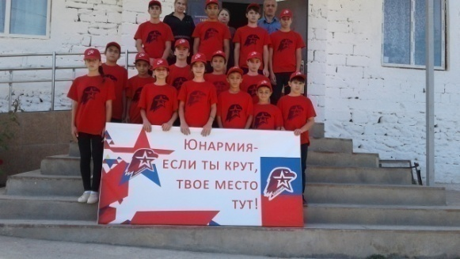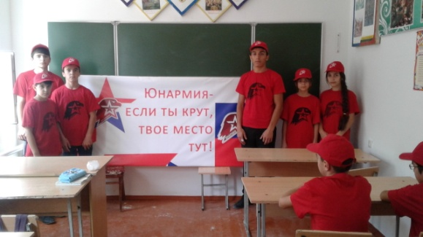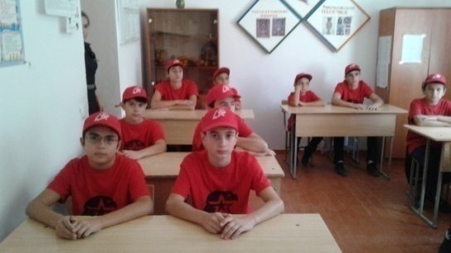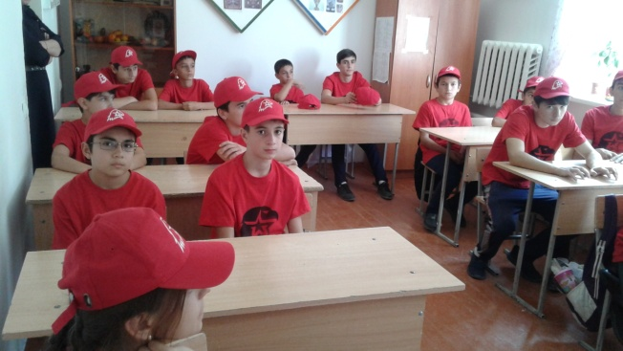

**В нашей школе так же работает школьная служба медиации**

**Отчет о работе школьной службы медиации**

***Отчет***

***о работе школьной службы медиации***

***МКОУ Маджалисской СОШ № 1 за 2016- 2017г.***

**Медиация** - это переговоры с участием третьей, нейтральной стороны, которая является заинтересованной только лишь в том, чтобы стороны разрешили свой спор (конфликт) максимально выгодно для конфликтующих сторон.

Школьная служба медиации МКОУ МСОШ № 1 создана в ноябре 2015 года. Служба медиации действует на основании действующего законодательства, Положения о школьной службе медиации. На сегодняшний день она состоит из четырёх взрослых (педагог-психолог, социальный педагог, педагог-организатор)

1.Абдуллаев М.А-педагог-психолог школы

2.Куруцова А.с.-соц.педагог

3.Касумбекова М.М-учитель начальных классов

4.Абдурахманова Б.Н.-завуч по ВР

**4 школьники – медиаторы (с 8-11 кл).**

**1.Омаров Ислам-10 класс**

**2.Гаджимурадова Милана-11 класс**

**3.Чупанова Аджа-9 класс**

**4.Сулейманова Марина-8 класс**

С целью организации деятельности школьной службы примирения в ноябре 2015 года были изучены методические рекомендации "Организация деятельности служб примирения в образовательном учреждении".

Медиаторами нашей школы был создан стенд «Школьная служба медиации», на котором была размещена вся необходимая информация для педагогов и учащихся по работе службы медиации. Так же медиаторами был изготовлен и начал свою работу почтовый ящик, куда учащиеся могут помещать записки с информацией о происходящих в школе конфликтах с целью их разрешения мирным путем.

Заседание школьной службы примирения проходит 1 раз в месяц, в кабинете социального педагога.. В ходе работы начал складываться опыт и понимание для чего служба нужна.

Обучающиеся в школе уже знают о школьной службе. В трудную минуту, когда им кажется что мир к ним не справедлив, их мучают проблемы, они поругались или подрались, у них что-то украли, и они предполагают, кто это сделал и не рассматриваются сверстниками, как ЛИЧНОСТЬ, двери школьной службы медиации для них всегда открыты, т.к. основная задача, которую решает ШСМ нашей школы – это организовать реабилитационную и профилактическую функцию, способствующую восстановлению нормальных отношений в школьном сообществе, сдерживая подростков от проявления агрессии и насилия.

**Целью деятельности ШСП** является содействие профилактике правонарушений и социальной реабилитации участников конфликтных и криминальных ситуаций на основе принципов восстановительного правосудия. Деятельность ШСМ **строится на** следующих **принципах:** добровольность, конфиденциальность, нейтральность. Информацию о случаях конфликтных ситуаций ШСМ получает от учащихся и педагогов. Служба медиации самостоятельно определяет сроки и этапы проведения программы в каждом отдельном случае. Служба имеет право пользоваться услугами социального педагога и представителем родительской общественности. Администрация МКОУ М СОШ № 1 содействует школьной службе медиации в организации взаимодействия с социальными службами и другими организациями.

**Координатор ШСМ** (по приказу директора школы соц. Педагог Куруцова А.С.) **организует** деятельность службы, проводит работу с педагогическим коллективом, родителями, привлекает учащихся; в сложных случаях проводит восстановительные программы; сопровождает учащихся в разрешении конфликтных ситуаций, проводит общий анализ деятельности; организует и проводит поддерживающие мероприятия для участников ШСМ.

**Координатор ШСМ** проводит тренинги и занятия с юными медиаторами, так же обсуждаются школьные конфликтные случаи, пути их разрешения.

Школьная служба медиации взаимодействует с органами и организациями системы профилактики безнадзорности и правонарушений, опеки и попечительства, дополнительного образования, КДН и ЗП.

**Классные часы:** «Давайте жить дружно!», «Друг. Дружба», «Пороки и добродетель», «Что такое толерантность», «Мы просто другие», «Семейные традиции», «Давайте вместе учиться достойно, с минимальными потерями выходить из конфликтов!!!», «Выбор за тобой», «Дружба и взаимоотношения в коллективе», «Добро и зло», «Ты в этом мире не один», «Общественные дела – путь к взаимопониманию», «Я и мой мир», «Если в семье конфликт», «Моя семья», «Правда и ложь», «Будь справедлив в словах и поступках».

**Родительские собрания:**«Законодательство для родителей о воспитании детей» (беседа), «Право ребёнка на защиту от всех форм жестокого обращения» (лекция), «Наши дети нуждаются в защите» (молния каждому родителю, «Права и обязанности детей и родителей в детско-родительских взаимоотношениях в семье», «Если в семье конфликт», «Профилактика жестокого обращения с детьми», «Профилактика злоупотребления алкоголя, наркотических средств, среди несовершеннолетних и пропаганда ЗОЖ», «Жестокое обращение с детьми», «Агрессивные дети. Причины и последствия», «Ваш ребёнок взрослеет» «Нравственные аспекты здоровой семьи ».

**Беседы с обучающимися:** «Уважай старость», «Права ребёнка», «Права и обязанности подростков», «Поведение в общественных местах», «Я волонтёр», «Общественные дела – путь к взаимопониманию», «Я и мой мир», «Чтобы радость людям дарить, нужно добрым и вежливым быть!»

**Анкетирование среди учащихся с целью выявления случаев жестокого обращения.**

1. Организация работы по профилактике раннего семейного неблагополучия.

2. Недописанный тезис (диагностика)

3. Анкетирование по выявлению фактов жестокого обращения с детьми.

4. Самочувствие учащихся в коллективе.

5. Свойство и состояние личности.

6. Анкета для родителей по проблеме насилия среди учащихся

Потребности человека, с которыми работает школьная программа медиации:   
- восстановить чувство собственной безопасности;  
- получить возмещение ущерба;  
- получить ответы на вопросы: «Почему данная ситуация произошла именно со мной?»;  
- изложить свою точку зрения на произошедшее;  
- убедиться, что никто не будет мстить;  
- конфиденциальное разрешение конфликта;  
- избавление от клеймения и отвержения, стремление вернуться в общество;  
- исправление сложившейся ситуации;  
- стремление «не стать врагами»;  
- желание донести до другой стороны свое мнение, свою позицию.

Далее с учащимися проводится теоретическое занятие по методам работы ведущих с участниками конфликта по выяснению их чувств и потребностей во время предварительных встреч. Основным методом работы ведущих является беседа, в процессе которой мы должны установить доверительный контакт с собеседником. Во время беседы на предварительной встрече ведущие используют метод активного слушания. Очень важно, чтобы ведущий умел сопереживать. Сопереживание - это умение на время почувствовать то же, что чувствует другой человек. Отличается от сочувствия, при котором мы идентифицируем себя с другим человеком, который после этого считает, что мы на его стороне.

Рекомендации по расчёту качественных и количественных показателей эффективности реализации Стратегии развития воспитания в Российской Федерации на период до 2025 года,утверждённой распоряжением Правительства Российской Федерации от 29 мая 2015 г.№996-р

|  |  |  |  |
| --- | --- | --- | --- |
| №  п/п | Показатель | Единица  измерения |  |
|  | Доля программ и проектов ,включённых в региональный план реализации Стратегии развития воспитания в Российской Федерации на период до 2025 года,утверждённой распоряжением Правительства Российской Федерации от 29 мая2015 г.№996-р,и реализуемых в межведомственном формате (в общем количестве мероприятий регионального плана) | Процент  76%  При m=10  N=13 | **Показатель 1=m/N*100%,где m**-количество утверждённых в установленном субъектом РФ порядке программ и проектов ,включённых в региональный план реализации Стратегии развития воспитания в Российской Федерации от 29 мая 2015 года.№996-р,и реализуемых в межведомственном формате ,N-общее количество мероприятий регионального плана |
| 2 | Доля детей, в отношении которых образовательными организациями прекращена индивидуальная профилактическая работа в течении календарного года ,к предыдущему календарному году | Процент  50% при  m=1  n=2 | **Показатель 2=m/n*100%,где m**-количество детей ,в отношении которых образовательными организациями прекращена индивидуальная профилактическая работа в течении календарного года на 1 января текущего года.  n-количество детей ,в отношении которых образовательными организациями прекращена индивидуальная профилактическая работа в течение календарного года на 1 января предыдущего года. |
| 3 | Количество детских общественных объединений ,реализующих проекты и мероприятия в рамках регионального плана реализации Стратегии развития воспитания в Российской Федерации на период до 2025 года,утверждённой распоряжениемПравительства Российской Федерации от 29 мая 2015 г.№996-р | Единиц  4 | **Показатель 3=N,где N**-общее количество детских общественных организаций ,зарегистрированных в установленном порядке и представленных в региональном плане реализации Стратегии развития воспитания в Российской Федерации на период до 2025 года,утверждённой распоряжением Правительства Российской Федерации от 29 мая 2015 года.№996-р,которые участвовали в качестве ответственных исполнителей (исполнителей,соисполнителей)мероприятий регионального плана за отчётный период. |
| 4 | Доля программ и проектов ,включённых в региональный план реализации Стратегии развития воспитания в Российской Федерации на период до 2025 года,утверждённой распоряжением Правительства Российской Федерации от 29 мая 2015 г.№996-р,и реализуемых с участием детей ,проживающих в сельской местности (в общем количестве мероприятий регионального плана) | Процент  76 %  При m=10  N=13 | **Показатель 4=m/N*100%, гдеm**- количество утверждённых в установленном субъектом РФ порядке программ и проектов ,включённых в региональный план реализации Стратегии развития воспитания в Российской Федерации на период до 2025 года,утверждённой распоряжением Правительства Российской Федерации от 29 мая 2015 г.№996-р,и реализуемых с участием детей ,проживающих в сельской местности.  N-общее количество мероприятий регионального плана. |
| 5 | Доля программ и проектов ,включённых в региональный план реализации Стратегии развития воспитания в Российской Федерации на период до 2025 года ,утверждённой распоряжением Правительства Российской Федерации от 29 мая 2015 г.№996-р,и реализуемых с участием детей с ограниченными возможностями здоровья(в общем количестве мероприятий регионального плана) | Процент  ______ | **Показатель 5 =m/N*100%, где m** - количество утверждённых в установленном субъектом Рф порядке программ и проектов ,включённых в региональный план реализации Стратегии развития воспитания в Российской Федерации на период до 2025года,утверждённой распоряжением Правительства Российской Федерации от 29 мая 2015 г.№996-р,реализуемых с участием детей с ограниченными возможностями здоровья.  N- общее количество мероприятий регионального плана. |
| 6 | Количество консультационных центров для родителей по вопросам воспитания. | Единиц  4 | **Показатель 6=N,где N**-количество консультационных центров для родителей по вопросам воспитания,которые либо являются саомстоятельными юридическими лицами ,основным видом деятельности предусмотренной уставом организации является консультирование (помощь,поддержка или сопровождение)родителей (законных представителей) по вопросам воспитания детей ,либо открытые в образовательной организации в соответствии с уставом структурные подразделения ,работа которых регламентируется локальными актами данной организации. |
| 7 | Количество общественных объединений ,реализующих проекты в области развития воспитания ,получивших государственную поддержку | Единиц  _______ | **Показатель 7=N,где N**- количество созданных в соответствии с установленным субъектами РФ порядком общественных объединений ,реализующих проекты в области развития воспитания ,получивших государственную поддержку из федерального или регионального бюджетов. |
|  |  |  |  |